***REQUISITOS FUNCIONAIS:***

* Primeiramente ocorre um processo de login onde deverão ser colocados o login e a senha para acessar a biblioteca virtual.
* Caso esqueça a senha, terá um processo de recuperação de senha seguro e que permita a alteração da senha para um novo acesso.
* Será possível ser feito login para usuários comuns e admin.
* **Administradores poderão:** Realizar cadastro de usuários. Usuários têm, pelo menos, nome, idade, sexo e até dois tipos de livros preferidos. Os tipos são previamente cadastrados e são eles: romance, ficção e técnico.
* **Usuários comuns poderão:** Realizar cadastro de livro. Quando um usuário comum fizer login, ele é capaz de cadastrar livros que tenha lido. Livros têm, pelo menos, título, autor e tipo. A cada livro cadastrado, um usuário deve associar uma nota de 0 a 10, indicando o quanto ele gostou daquele livro. Visualização de livros. Usuários comuns serão capazes de ver a lista completa de livros cadastrados por todos os usuários do sistema. Ela será ordenada de acordo com a média das notas recebidas, ou seja, livros melhor avaliados aparecem primeiro. A nota média de um livro é igual ao somatório de todas as notas recebidas dividido pelo número de usuários que já o avaliaram. Se houver empate, os livros que tiveram mais avaliações devem aparecer primeiro. Se empatar novamente, o desempate deve ser feito pelo título do livro.

***REQUISITOS NÃO FUNCIONAIS:***

* **Desempenho:** O sistema será capaz de suportar “X” usuários simultâneos sem redução significativa no tempo de resposta.
* **Segurança:** O sistema protege os dados do usuário usando criptografia e tem implementado medidas eficazes contra ataques cibernéticos.
* **Usabilidade:** A interface do usuário deve ser intuitiva e fácil de usar, seguindo as diretrizes de design de experiência do usuário (UX).
* **Disponibilidade:** O sistema deve estar disponível 99,9% do tempo, excluindo manutenções programadas.
* **Compatibilidade:** O sistema deve ser compatível com diferentes navegadores da web (Chrome, Firefox, Safari) e dispositivos (desktops, tablets, smartphones).

***DIAGRAMA DE CASOS DE USO:***

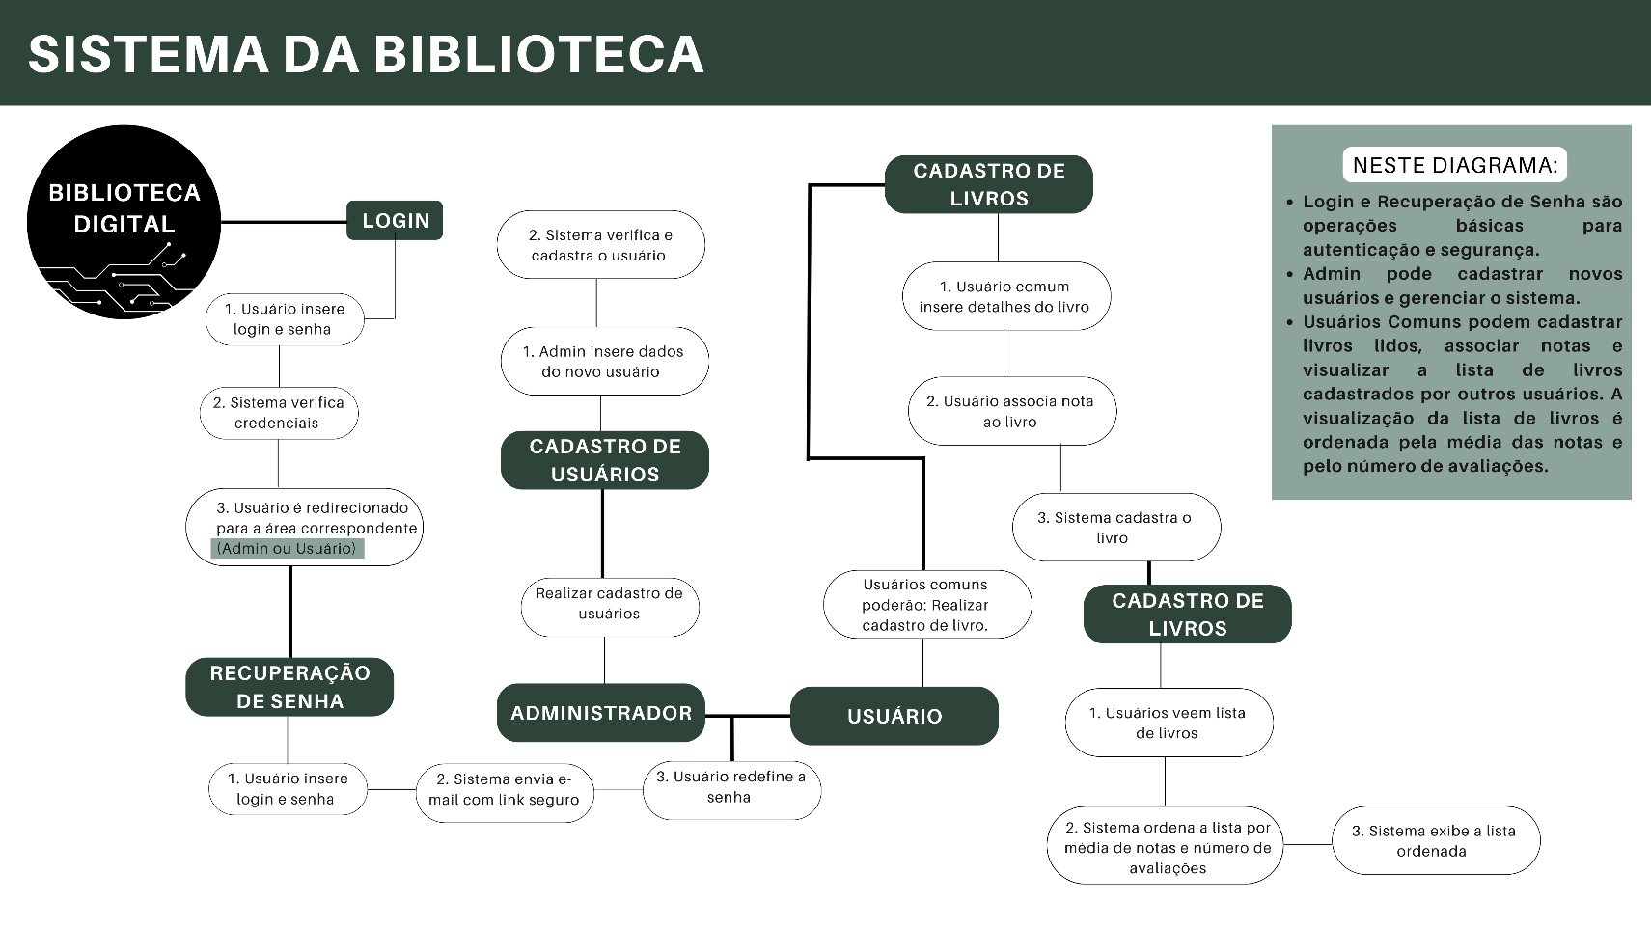

***MODELAGEM DO BANCO DE DADOS***

* **Modelo Conceitual:**

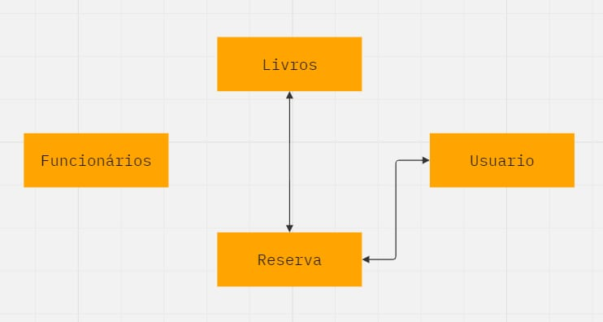

* **Modelo Lógico:**

